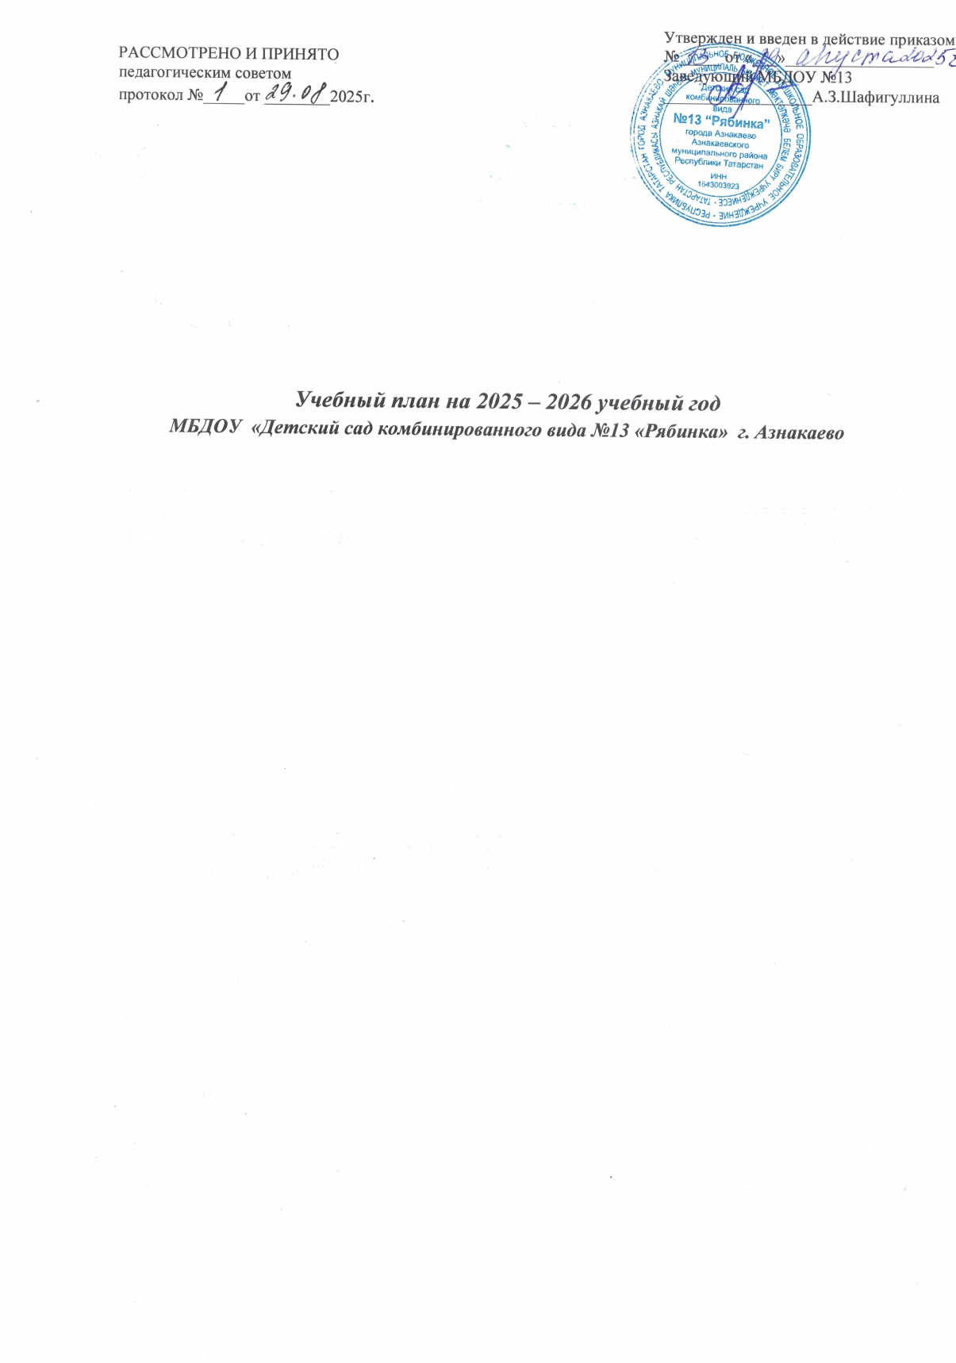

Пояснительная записка.
Учебный план разработан с учетом утвержденного Федерального государственного образовательного стандарта дошкольного образования (Приказ от 17 октября 2013 года № 1155) и действующего СанПиНа 2.4.1. 3049-13 (от 15 мая 2013 года №26).
При составлении учебного плана по реализации образовательной программы учитывались следующие нормативно-правовые документы:
- ФГОС ДО (утвержден приказом Минобрнауки России от 17 октября 2013 г. № 1155, зарегистрировано в Минюсте России 14 ноября 2013 г., регистрационный № 30384; в редакции приказа Минпросвещения России от 8 ноября 2022 г. № 955, зарегистрировано в Минюсте России 6 февраля 2023 г., регистрационный № 72264);
- ФОП ДО (утверждена приказом Минпросвещения России от 25 ноября 2022 г. № 1028, зарегистрировано в Минюсте России 28 декабря 2022 г., регистрационный № 71847);
- Закон Республики Татарстан «Об образовании» от 22.07.2013 г № 68-ЗРТ (принят Государственным Советом 28.06.2013 г);
- Закон Республики Татарстан «О государственных языках Республики Татарстан и других языках в Республике Татарстан» (изменения и дополнения от 28.07.2004г № 44-3РТ; от 12.06.2014 г. № 53-3РТ);
- Устав МБДОУ «Детский сад комбинированного вида №13 «Рябинка» г.Азнакаево Азнакаевского муниципального района Республики Татарстан.
Учебный план составлен в соответствии с основной общеобразовательной программой дошкольного образования.
В структуре учебного плана выделены две части: базовая часть и вариативная. Базовая часть реализует обязательную часть основной образовательной Программы детского сада, в основу которой положена программа "От рождения до школы" под редакцией Н.Е. Вераксы. Т.С. Комаровой. М.А. Васильевой. Вариативная часть позволяет более полно реализовать социальный заказ на образовательные услуги, учитывает специфику национально - культурных, демографических, климатических условий, в которых осуществляется образовательный процесс. Вариативная часть включает в себя, в том числе, занятия по дополнительным парциальным программам, использование в образовательном процессе методического обеспечения по образовательным направлениям, этнокультурную составляющую и освоение государственных языков Республики Татарстан через использование учебно-методического комплекта.
Содержание воспитательно-образовательного процесса включает совокупность образовательных областей:
«Социально-коммуникативное развитие»,
«Познавательное развитие»,
«Речевое развитие»,
«Художественно-эстетическое развитие»,
«Физическое развитие», которые обеспечивают разностороннее развитие детей с учетом их возрастных и индивидуальных особенностей.
День делится на три блока:
Утренний образовательный блок с 6.00 до 9.00 включает в себя:
- взаимодействие с семьями детей по реализации ОП ДОУ;
- самостоятельную деятельность детей;
- утренний сбор
- ОД-интеграцию, осуществляемую в процессе организации различных видов детской деятельности (игровой, коммуникативной, трудовой, познавательно-исследовательской, продуктивной, музыкально-художественной, чтения);
- ОД-интеграцию, осуществляемую в ходе режимных моментов;
Развивающий блок с 8.40 до 11.05 представляет собой образовательную деятельность, осуществляемую в процессе организации различных видов детской деятельности (игровой, коммуникативной, трудовой, познавательно-исследовательской, продуктивной, музыкально- художественной, чтения), а также организованное обучение в форме занятий (игр-занятий);
Вечерний блок с 15.00 до 18.00 включает в себя:
- самостоятельную деятельность детей;
- образовательную деятельность, осуществляемую в процессе организации различных видов детской деятельности (игровой, коммуникативной, трудовой, познавательно- исследовательской, продуктивной, музыкально-художественной, чтения);
- ОД-интеграцию, осуществляемую в ходе режимных моментов;
- вечерний сбор;
- взаимодействие с семьями детей по реализации ОП ДОУ.
Для детей раннего возраста от 1 до 2 лет образовательная деятельность организуется по подгруппам, длительность которой не превышает 8 мин. для каждой подгруппы. Допускается осуществлять образовательную деятельность в первую и во вторую половину дня (по 8 минут). Допускается осуществлять образовательную деятельность на игровой площадке во время прогулки.
Для детей первой младшей группы от 2 до 3 лет образовательная деятельность организуется по подгруппам, длительность которой не превышает 10 мин. для каждой подгруппы. Допускается осуществлять образовательную деятельность на игровой площадке во время прогулки.
Продолжительность образовательной деятельности для детей от 3 до 4 лет – не более 15 минут, для детей от 4 до 5 лет - не более 20 минут, для детей от 5 до 6 лет - не более 25 минут, а для детей от 6 до 7 лет - не более 30 минут.
Максимально допустимый объем образовательной нагрузки в первой половине дня в группе раннего возраста составляет не более 20 минут, в младшей группе – 30 минут, в средней группе не превышает 40 минут, в старшей – 50 минут в первую половину дня и 20 минут в вечерний отрезок времени, и в подготовительной – 90 минут. В середине времени, отведенную на образовательную деятельность, проводятся физкультурные минутки не менее 2 минут. Перерывы между периодами образовательной деятельности - не менее 10 минут.
Образовательная деятельность, требующая повышенной познавательной активности и умственного напряжения детей, организуется в первую половину дня.
С детьми второго года жизни занятия по физическому развитию основной образовательной программы осуществляют по подгруппам 2 раза в неделю и с детьми третьего года жизни 3 раза в неделю в групповом помещении.
Занятия по физическому развитию основной образовательной программы для детей в возрасте от 3 до 7 лет организуются не менее 3 раз в неделю. Длительность занятий по физическому развитию зависит от возраста детей и составляет:
- в младшей группе - 15 мин.,
- в средней группе - 20 мин.,
- в старшей группе - 25 мин.,
- в подготовительной группе - 30 мин.
Один раз в неделю для детей 5 - 7 лет круглогодично организовываются занятия по физическому развитию детей на открытом воздухе во время прогулки. Их проводят только при отсутствии у детей медицинских противопоказаний и наличии у детей спортивной одежды, соответствующей погодным условиям.
В теплое время года при благоприятных метеорологических условиях утренняя гимнастика организуется на открытом воздухе.
Обучение татарскому (русскому) языку начинается со средней группы: проводится воспитателем по обучению татарскому (русскому) языку 3 раза в неделю в вечерний отрезок времени в игровой форме в режимных моментах.
В старшей группе: 2 раза в неделю организованная образовательная проводится в первую половину дня. Третье ОД по обучению детей татарскому языку проводится на закрепление пройденного материала со всей группой в режимных моментах в вечерний отрезок времени.
В старших группах занятие по ознакомлению с окружающим миром, лепка, аппликация и занятия по рисованию проводятся в вечерний отрезок времени.
В подготовительных к школе группах 2 занятия по обучению детей татарскому языку проводятся со всей группой в режимных моментах в вечерний отрезок времени.
В соответствии с ОП воспитатель может варьировать место занятий в педагогическом процессе, интегрировать содержание различных видов занятий в зависимости от поставленных целей и задач обучения и воспитания, их место в образовательном процессе; сокращать количество регламентированных занятий, заменяя их другими формами обучения.

№  п/п |  |  | Количество занятий в группах (в неделю) |  |  |  |  |  | Процентное соотношение
№  п/п | Образовательная область |  | I группа раннего возраста | II группа раннего возраста | Младшая группа | Средняя группа | Старшая группа | Подготовительная к школе логогруппа
1 | Физическое развитие  в помещении | Базовая часть |  | 2 | 2 | 2 | 1 | 1 | 77%/ 33%
1 | Физическое развитие  в помещении | Часть, формируемая участниками обр.отношений |  | 1 | 1 | 1 | 1 | 1 | 77%/ 33%
1 | На прогулке |  |  |  |  |  | 1 | 1 | 77%/ 33%
1 | Развитие движений |  | 2
2 | Познавательное развитие |  |  |  |  |  |  |  | 75%/  25%
2 | ФЭМП |  |  |  | 1 | 1 | 1 | 2 | 75%/  25%
2 | Ознакомление с миром природы | Базовая часть |  | 1 | 1 | 1 | 1 | 1 | 75%/  25%
2 | Ознакомление с миром природы | Часть, формируемая участниками обр.отношений |  |  |  |  | 1 | 1 | 75%/  25%
3 | Речевое развитие |  |  |  |  |  |  |  | 50%/  50%
3 | Развитие речи | Базовая часть | 3 | 2 | 1 | 1 | 2 |  | 50%/  50%
3 | Звукопроизношение | Базовая часть |  |  |  |  |  | 1 | 50%/  50%
3 | Обучение грамоте | Базовая часть |  |  |  |  |  | 1 | 50%/  50%
3 | Обучение связной речи | Базовая часть |  |  |  |  |  | 1 | 50%/  50%
3 | Татарский язык (в русских группах);  Русский язык (в татарских группах) | Часть, формируемая участниками обр.отношений | - | в режимных моментах | в режимных моментах | в режимных моментах | 2-ОД  1 в режим | 1 ОД | 50%/  50%
4 | Художественно-эстетическое развитие
4 | Рисование | Базовая часть |  | 1 | 1 | 1 | 1 | 1 | 75% / 25%
4 | Рисование | Часть, формируемая участниками обр.отношений |  |  |  |  | 1 | 1 | 75% / 25%
4 | Аппликация |  |  |  | 1 раз в 2 недели | 1 раз в 2 недели | 1 раз в 2 недели | 1 раз в 2 недели
4 | Лепка |  | 1 | 1 | 1 раз в 2 недели | 1 раз в 2 недели | 1 раз в 2 недели | 1 раз в 2 недели
4 | Музыка |  | 2 | 2 | 2 | 2 | 2 | 2
5 | Социально-коммуникативное развитие
5 | Социализация, развитие общения, нравственное воспитание |  |  | 60 % При проведении в режимные моменты (интеграция)
5 |  |  |  | 40% При проведении в режимные моменты (интеграция)
5 | Ребенок в семье и сообществе, патриотическое воспитание |  |  | 60% При проведении в режимные моменты (интеграция)
5 |  |  |  | 40% При проведении в режимные моменты (интеграция)
5 | Формирование основ безопасности |  |  | 60% При проведении в режимные моменты (интеграция)
5 |  |  |  | 40% При проведении в режимные моменты (интеграция)
5 | Со строительным материалом |  | 1
5 | С дидактическим материалом |  | 1
Базовая обязательная часть |  |  | 10 по 8 мин. | 10 по 10 мин. | 10  по15 мин | 10  по 20 мин | 13  7 по 25  мин.,  6 по 20 мин. | 15 по30 мин. | 67%
Всего ООД
Объем нагрузки в неделю |  |  | 1 час 20 мин. | 1час 40 мин. | 2 часа 30 минут | 3 часа 20 мин | 4 часа 55 минут | 7 часов 30 минут | 67%
Вариативная часть (часть, формируемая участниками образовательных отношений)  Национально-региональный компонент |  |  |  |  |  |  |  |  | 33%
Итого |  |  | 10 | 10 | 10 | 11 | 15 | 17 | 33%
Общий объем нагрузки в неделю |  |  | 1час 20 минут | 1 час 40 минут | 2 часа 30 минут | 3часа 40 минут | 5 часов 35 минут | 8 часов 30 минут | 33%

